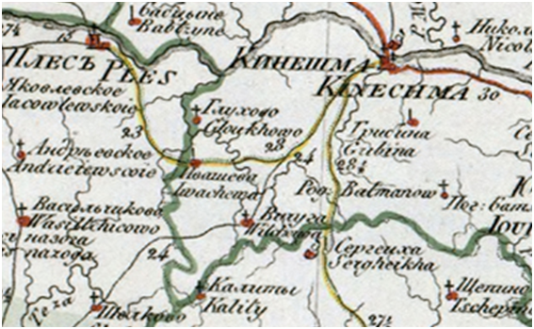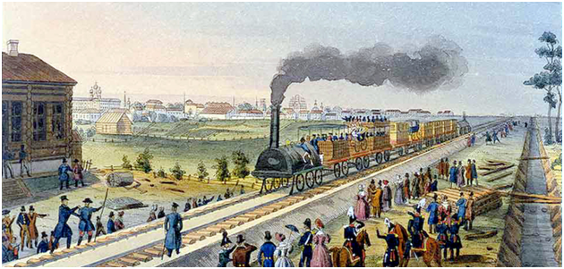

**Семейный социальный тур**

**«История коррупционного преступления,**

**совершенного 150 лет назад»**

Почему мы предлагаем вам совершить детективное путешествие?

Как говорил Шерлок Холмс: «Элементарно!».

Туристам уже наскучили старые экскурсионные маршруты.

Поэтому мы предлагаем взглянуть на известные исторические события под другим, таинственным углом.

Многие из членов вашей семьи любят иногда провести время с хорошим детективным романом.

Поверьте, наш детективный тур не менее интересный и увлекательный.

  Предлагаемое детективное семейное путешествие включает все атрибуты детективного жанра: изучение фото и видео документов, поиск улик и доказательств, исследование неизвестных фактов, составление досье, анализ архивных документов, знакомство с историей строительства железных дорог на территории современной Ивановской области.

Вместе мы пройдем по тем местам города Вичуга, которые были связаны с событиями, произошедшими полтора века назад.

 Эта удивительная и загадочная история произошла в середине 60-х годов 19 века, когда было принято окончательное решение о строительстве Кинешемской ветки Шуйско-Ивановской железной дороги. Именно тогда было совершено коррупционное преступление, называемое в те времена - «лихоимство», последствия которого, решительным образом повлияли на развитие одних городов и сел губернии и способствовали утрате значения других.

Детектив-туры – путешествия, которых раньше не было. Присоединяйтесь всей семьей!

**Организатор семейного социального тура:**

**бюджетное учреждение социального обслуживания Ивановской области**

**«Вичугский комплексный центр социального обслуживания населения»**

**Адрес учреждения:**

**Ивановская область, город Вичуга, улица Ленинградская, дом 101.**

**Ответственный за проведение социального тура: Надежда Недлиновна Куликова.**

**Телефон: 8(49354)2-03-41**

**Полезная информация для семейных социальных туристов:** социальный тур осуществляется по предварительной записи по телефону ответственного за проведение семейного социального тура.

**Что входит в семейный социальный тур?**

Услуги социального экскурсовода.

**Что не входит в семейный социальный тур?**

Оплата питания на маршруте и проезд на общественном транспорте.

**Вид социального туризма: культурно-исторический туризм.**